




 | QUESTIONS | A | B | C | Réponse
1 | En quelle année les femmes ont-elles obtenu le droit de vote en France ? | 1934 | 1944 | 1954
2 | Quelle est la première femme à avoir reçu le Prix Nobel de physique en 1903 ? | Hertha Marks Ayrton | Yvette Cauchois | Marie Curie
3 | En quelle année l’égalité des femmes et des hommes a-t-elle été admise comme principe fondamental (selon la Charte des Nations Unies) ? | 1940 | 1945 | 1955
4 | Qu’autorise la loi Veil, adoptée en 1975 ? | La procréation médicalement assistée (PMA) | L’interruption volontaire de grossesse (IVG) | Le droit de travailler sans le consentement de son mari
5 | Quand la mère devient-elle l'égale du père en matière d'autorité parentale ? | 1871 | 1937 | 1970
6 | Qui est Édith Cresson ? | La première femme Première ministre en France | La première femme à avoir marché sur la Lune | La première femme à entraîner un club de foot
7 | De quand date la loi réprimant les violences conjugales, et la loi sanctionnant le harcèlement sexuel au travail ? | 1925 | 1948 | 1992
8 | La Ville de Paris a récemment supprimé une loi insolite qui concernait les femmes. Qu’interdisait cette loi ? | Allaiter en public | Porter un pantalon | Faire du sport en ayant ses règles
9 | Que prévoyait le Code Civil en 1804 ? | « La femme est libre de faire ce qu’elle veut » | « Le mari doit obéissance à sa femme » | « Le mari doit protection à la femme, la femme doit obéissance à son mari »
10 | Pendant très longtemps l’éducation des filles s’est faite dans les couvents. De quand date l’enseignement primaire pour elles ? | 1836 | 1856 | 1906

 | QUESTIONS | A | B | C | Réponse
11 | De quelle autorisation avaient besoin les femmes jusqu’en 1938 pour s’inscrire à l’université ? | Celle de leur mari | Celle de leur parent | Celle du maire
12 | En quelle année la contraception a-t-elle été autorisée ? | 1957 | 1967 | 1981
13 | Quand l’égalité professionnelle a-t-elle été établie ? | 1882 Loi Jules Ferry | 1985 Loi Roudy | 2001 Loi Genisson
14 | Quand le baccalauréat a-t-il été attribué pour la première fois à une femme ? | 1805 | 1861 | 1945
15 | Qu’en est-il selon vous de la parité dans les postes à responsabilité. Dans le secteur public où les femmes sont majoritaires, elles occupent (en 2017) : | 17 % des emplois de direction | 20 % des emplois de direction | 24 % des emplois de direction
16 | Une loi en 1920 interdit l’avortement, et devient passible de la peine de mort en 1942 | Vrai | Faux | -
17 | Existe-il des métiers interdits aux femmes ? | Oui, le métier de sous-marinier. | Oui, le métier de chef d’orchestre. | Non, tous les métiers sont accessibles aux femmes
18 | Cette loi limite le travail des femmes à 11 heures par jour et leur interdit le travail de nuit, mais quand ? | 1848 | 1892 | 1919
19 | Une femme peut-elle être contrainte par son mari à avoir des relations sexuelles ? | Oui, si elle refuse, elle peut être punie par la loi. | Non, elle peut refuser | Oui, cela fait partie de son devoir conjugal.
20 | Depuis quand la femme peut gérer ses biens, ouvrir un compte en banque, exercer une profession sans l'autorisation de son mari ? | 1936 | 1945 | 1965


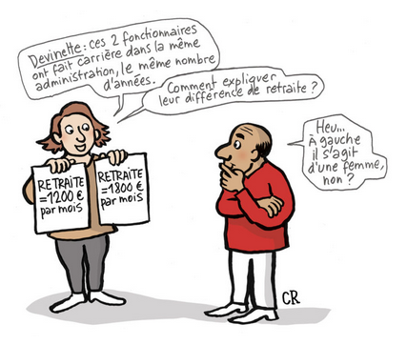
Les réponses en ligne à partir du 8 Mars 2020 sur le Site :
http://metzarsenal.reference-syndicale.fr/resultats-questi…mmes-8-mars-2020/


Nom ……………………………………….. Prénom ………………………………….
Adresse ……………………………………
CP ………….. Ville ……………………………………….
Tél ………………………………
Bulletin de contact et de syndicalisation CGT

Bulletin de contact et de syndicalisation CGT

Bulletin de contact et de syndicalisation CGT

Bulletin de contact et de syndicalisation CGT

Bulletin de contact et de syndicalisation CGT

Bulletin de contact et de syndicalisation CGT

Bulletin de contact et de syndicalisation CGT

